# Manuel de maintenance pour DC Fast

### **Conformité en matière de sécurité**

* Débranchez l'alimentation électrique du MaxiCharger pendant toute la procédure d'installation.
* La capacité de charge du réseau électrique doit répondre aux exigences du MaxiCharger.
* Connectez le MaxiCharger à un système de câblage permanent, métallique et mis à la terre. Sinon, utilisez le conducteur de mise à la terre de l'équipement avec les conducteurs du circuit et connectez-le au bornier ou au fil de mise à la terre de l'équipement sur le produit.
* Le personnel non qualifié doit garder une distance de sécurité pendant toute la procédure d'installation.
* Les connexions au MaxiCharger doivent être conformes à toutes les règles locales applicables.
* N'utilisez que des fils électriques de calibre et d'isolation suffisants pour supporter le courant et la tension nominaux demandés.
* Protégez le câblage à l'intérieur du MaxiCharger contre tout dommage et n'obstruez pas le câblage lorsque vous effectuez l'entretien de l'armoire.
* Maintenez l'armoire à l'écart de toute source d'eau.
* Protégez le MaxiCharger avec des dispositifs et des mesures de sécurité conformément aux règles locales.
* Portez les équipements de protection individuelle appropriés tels que des vêtements de protection, des gants de sécurité, des chaussures de sécurité et des lunettes de sécurité si nécessaire.

Consultez le "Manuel d'installation et d'utilisation du MaxiCharger DC" pour plus de détails.

### Termes et abréviations

|  |  |  |
| --- | --- | --- |
| No. | Abréviations | Description détaillée |
| 1 | AC | Courant alternatif |
| 2 | ALM | Gestion adaptative de la charge |
| 3 | BMS | Système de gestion de la batterie |
| 4 | CAN | Réseau régional du contrôleur |
| 5 | CCS | Système de charge combiné |
| 6 | CCU | Unité de contrôle de communication |
| 7 | CHAdeMO | Nom commercial d'un système de recharge rapide pour véhicules électriques à batterie |
| 8 | CPU | Unité centrale de traitement |
| 9 | DC | Courant continu |
| 10 | DLB | Équilibrage dynamique des charges |
| 11 | DNS | Système de nom de domaine |
| 12 | DPA | Répartition dynamique de la puissance |
| 13 | DTC | Code d'erreur de diagnostic |
| 14 | ECU | Unité de contrôle électronique |
| 15 | ELCB | Disjoncteur de fuite à la terre |
| 16 | FPGA | Réseau de portes programmables sur site |
| 17 | FW | Micrologiciel |
| 18 | GFCI | Disjoncteur différentiel de fuite à la terre |
| 19 | IMU | Unité de mesure d'isolement |
| 20 | MAC | Contrôle d'accès aux médias |
| 21 | MCB | Disjoncteur miniature |
| 22 | MCCB | Disjoncteur à boîtier moulé |
| 23 | MCU | Unité de contrôle principale |
| 24 | NFC | Communication en champ proche |
| 25 | OBD | Diagnostic embarqué |
| 26 | OCPI | Interface de point de charge ouvert |
| 27 | OCPP | Protocole de point de charge ouvert |
| 28 | OS | Système d'exploitation |
| 29 | PCB(A) | Carte de circuit imprimé (assemblage) |
| 30 | PLC | Contrôleur logique programmable |
| 31 | PME | Mise à la terre multiple de protection |
| 32 | POS | Point de vente |
| 33 | PWM | Modulation de largeur d'impulsion |
| 34 | RCBO | Disjoncteur de type électromagnétique à courant résiduel avec protection intégrée contre les surintensités. |
| 35 | RCCB | Disjoncteur à courant résiduel |
| 36 | RCD | Dispositif de courant résiduel |
| 37 | RFID | Identification par radiofréquence |
| 38 | SIM | Module d'identité d'abonné |
| 39 | SOC | État de charge |
| 40 | SOH | État de santé |
| 41 | SPD | Dispositif de protection contre les surtensions |
| 42 | SPI | Interface Périphérique Série |
| 43 | TCU | Unité de contrôle de la transmission |
| 44 | USB | Bus série universel |
| 45 | VCI | Interface de communication du véhicule |
| 46 | VtoG | Véhicule vers le réseau électrique |

### Spécifications techniques

3.1 Tableau des couples de vis

Panneau de commande (vis M3, couple de serrage de 5,5 ± 10 % kgf.cm), barre de cuivre (vis M4, couple de serrage de 12 ± 10 % kgf.cm ; vis M6, couple de serrage de 12 ± 10 % kgf.cm ; vis M8, couple de serrage de 70 ± 10 % kgf.cm ; vis M10, couple de serrage de 120 ± 10 % kgf.cm), disjoncteur (La valeur spécifique est soumise à la valeur de couple recommandée fournie avec la pièce. En l'absence de valeur recommandée, veuillez vous référer au tableau 1 suivant pour la connexion générale 2.), fil de la borne de recharge, contacteur DC (vis M8. La valeur spécifique est soumise à la valeur de couple recommandée fournie avec la pièce. En l'absence de valeur recommandée, veuillez vous référer au tableau 1 suivant pour la connexion générale 2.), ventilateur (vis M4, couple de serrage de 12 ± 10% kgf.cm) et écran (vis M4, couple de serrage de 12 ± 10% kgf.cm).

Tableau 1 Table d'étalonnage de la clé dynamométrique (Unité : kgf.cm)

|  |  |  |  |
| --- | --- | --- | --- |
| Spec. de vis | Connexion générale | | |
| 1 | 2 | 3 |
| Acier (taraudage direct, contre-taraudage) et aluminium moulé sous pression | Acier (écrou riveté ou assemblage boulonné) | Aluminium, cuivre et plastique |
| M2 | 1,5 | 1,5 | 0,8 |
| M2.5 | 3 | 3 | 1,6 |
| M3 | 5 | 5,5 | 3 |
| M4 | 10 | 12 | 6 |
| M5 | 13 | 20 | 10 |
| M6 | 28 | 30 | 15 |
| M8 | 65 | 70 | 35 |
| Les valeurs dans ce tableau sont des valeurs recommandées lorsque l'indice de résistance de la vis (écrou) est de 4,8 (≥ 6), la limite d'élasticité est supérieure à 200 MPa pour la plaque d'acier de base à taraudage direct et supérieure à 175 MPa pour les autres matériaux en aluminium, et l'aluminium moulé sous pression sélectionné est ADC12.  Lorsque les matériaux des deux matériaux de connexion sont différents, il convient de choisir la valeur correspondante de celui dont la résistance est la plus faible.  La tolérance du couple est de ±10%. | | | |

Ajustez le couple à un niveau approprié en fonction du diamètre des vis et des écrous lorsque vous vissez des fixations avec un tournevis électrique pour éviter d'endommager la rainure transversale des vis. La base de réglage est indiquée dans le tableau 2.

Tableau 2 Correspondance entre la force de vissage d'un tournevis électrique et l'élément de fixation

|  |  |  |  |  |
| --- | --- | --- | --- | --- |
| Vis | Plage de couple (kgf.cm) | Poids du corps (Kg) | Longueur du corps (mm) | Diamètre de l'arbre flexible (mm) |
| M2 | 2-5 | 0,27 | 196 | 6,35 |
| M3 | 5-10 | 0,42 | 231 |
| M4 | 8-16 | 0,57 | 245 |
| M5 | 16-28 | 0,70 | 257 |
| M6 | 35-55 | 1,05 | 253 |

3.2 Liste des outils de maintenance

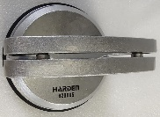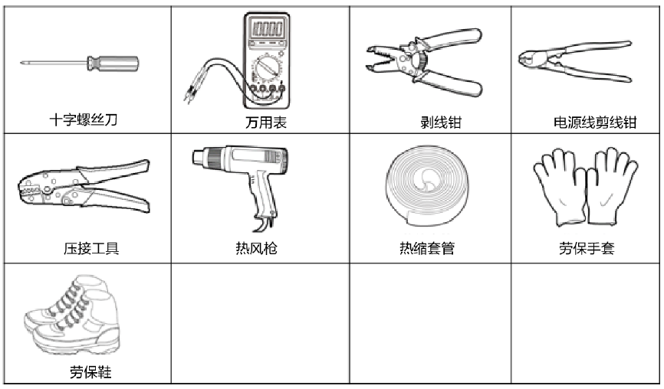 Tournevis électrique ou tournevis cruciforme, clé dynamométrique/clé à douille (5,5 mm (vis hexagonale M3), 7 mm (vis hexagonale M4), 10 mm (vis hexagonale M6), 13 mm (vis hexagonale M8), 16 mm (vis hexagonale M10)), ventouse (quantité : 2 ; utilisée pour le remplacement de l'ensemble TCU)

Coupe-fil

Pince à dénuder

Ventouse 盘

Chaussures de sécurité

Gants de sécurité

Tube thermorétractable

Pistolet chauffant

Outil de sertissage

Multimètre

Tournevis Phillips

### Introduction du système

4.1 Apparence de la borne de recharge

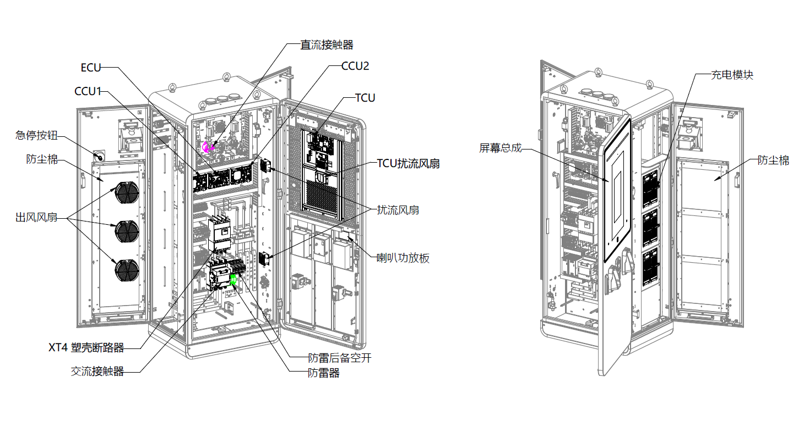

Ventilateur de spoiler TCU

Bouton d'arrêt d'urgence

Module de charge

Panneau d'amplification de puissance du cornet

Ventilateur de spoiler

Assemblage d'écran

Disjoncteur de secours SPD

SPD

Coton anti-poussière

Contacteur AC

Disjoncteur à boîtier moulé

Coton anti-poussière

Contacteur DC

Ventilateur de sortie d'air

Disposition des composants de maintenance de la borne de recharge DC 120 kW (IEC)

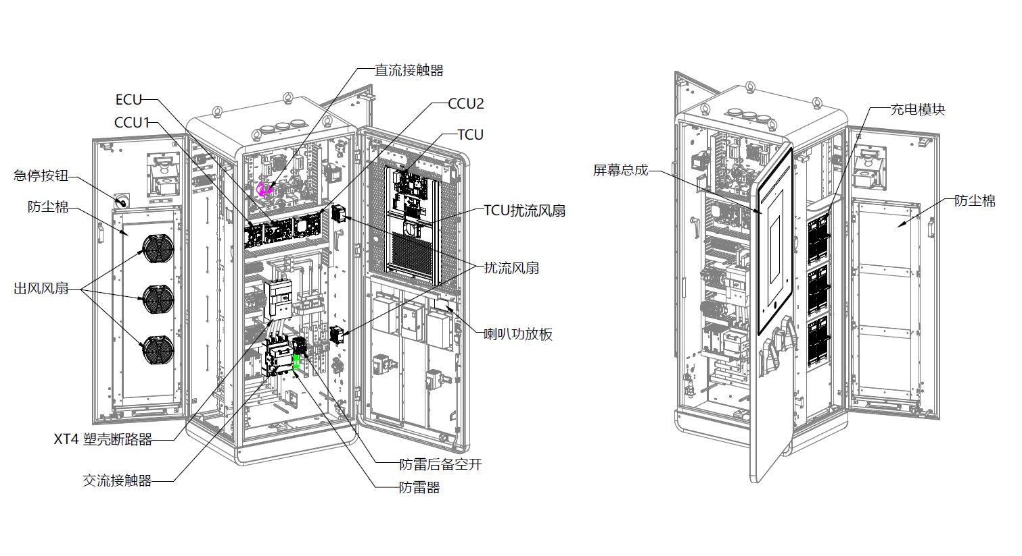

Disjoncteur à boîtier moulé

Contacteur AC

SPD

Disjoncteur de secours SPD

Coton anti-poussière

Module de charge

Panneau d'amplification de puissance du cornet

Ventilateur de spoiler

Ventilateur de spoiler TCU

Assemblage d'écran

Contacteur DC

Ventilateur de sortie d'air

Coton anti-poussière

Bouton d'arrêt d'urgence

Disposition des composants de maintenance de la borne de recharge DC 120 kW (UL)

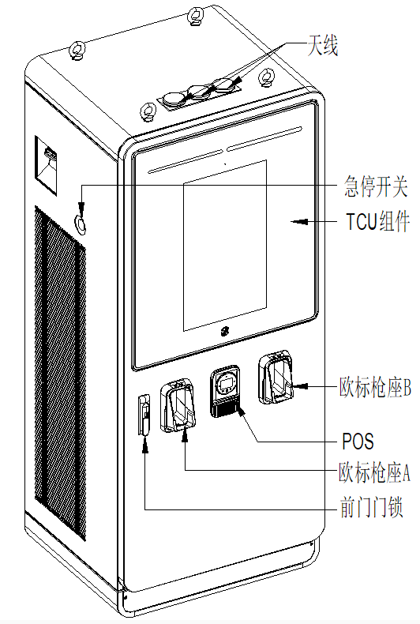

Étui A

Étui B

Assemblage TCU

Bouton d'arrêt d'urgence

Antenne

**Vue axonométrique**

Verrouillage de la porte frontale

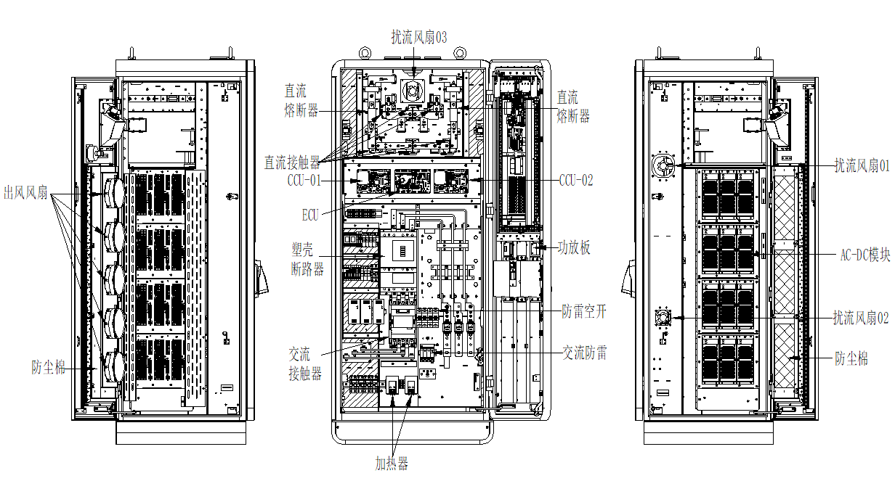

Fusible DC

Vue de droite (intérieure)

Vue de gauche (intérieur)

Chauffage

Ventilateur de spoiler 02

Coton anti-poussière

Module AC-DC

Ventilateur de spoiler 01

SPD

Disjoncteur de secours SPD

Panneau d'amplification de puissance

Fusible DC

Contacteur AC

Disjoncteur à boîtier moulé

Contacteur DC

Coton anti-poussière

Vue frontale (intérieur)

Ventilateur de sortie d'air

Ventilateur de spoiler 03

**Borne de recharge DC 240 kW (CE)**

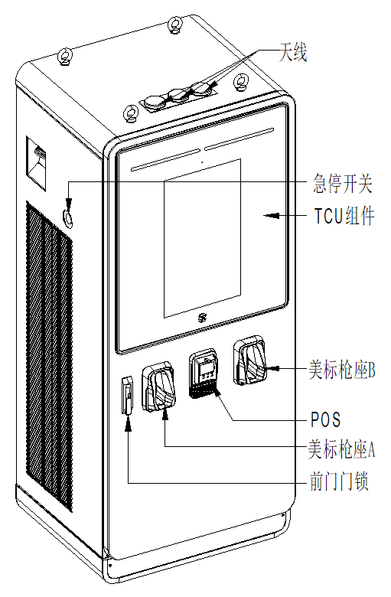

Verrouillage de la porte frontale

Étui A

Étui B

Bouton d'arrêt d'urgence

Assemblage TCU

Antenne

**Vue axonométrique**

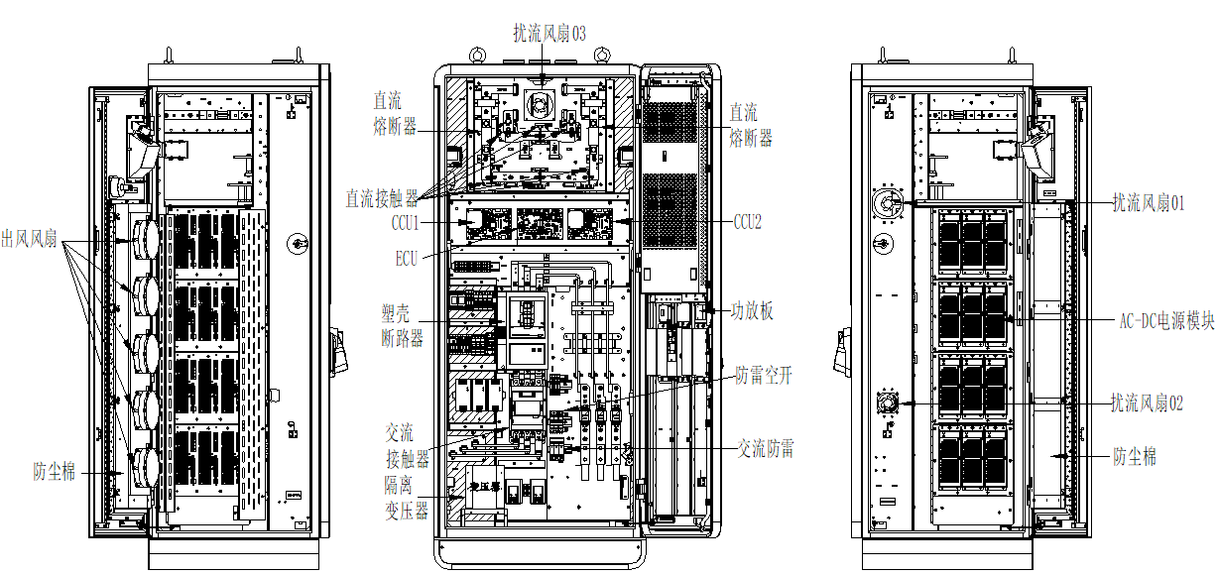

Coton anti-poussière

Ventilateur de spoiler 02

Module AC-DC

Ventilateur de spoiler 01

SPD

Disjoncteur de secours SPD

Panneau d'amplification de puissance

Fusible DC

Transformateur d'isolation

Contacteur AC

Disjoncteur à boîtier moulé

Contacteur DC

Fusible DC

Ventilateur de spoiler 03

Coton anti-poussière

Ventilateur de sortie d'air

Vue de gauche (intérieur)

Vue frontale (intérieur)

Vue de droite (intérieure)

**Borne de recharge DC 240 kW (UL)**

### Exigences de maintenance

5.1 Exigences générales de maintenance

Une maintenance périodique doit être établie afin d'obtenir le meilleur service de la borne de recharge EVSE. Une vérification annuelle des dispositifs de commutation et de toutes les connexions devrait être l'exigence minimale. Les équipements soumis à un fonctionnement très répétitif peuvent nécessiter une maintenance plus fréquente. Il convient de conserver un registre permanent de tous les travaux de maintenance. Le registre doit inclure une liste des vérifications et des tests périodiques effectués, la date à laquelle ils ont été effectués, l'état de l'équipement et toute réparation ou tout réglage effectué. Les employés chargés de la maintenance doivent suivre toutes les pratiques de sécurité reconnues, telles que celles contenues dans le Code national de sécurité électrique et dans les réglementations de sécurité de l'entreprise ou autres. Pour obtenir des informations spécifiques concernant l'entretien des appareils, tels que les disjoncteurs, les RCD, les relais, les compteurs, etc., reportez-vous au manuel d'instructions distinct fourni pour chaque équipement.

5.2 Exigences de maintenance des enceintes

La station enclose ne nécessite aucun entretien autre qu'un nettoyage occasionnel.

Avertissement : Afin de réduire les risques de chocs électriques ou d'endommagement du matériel, n'ouvrez pas l'équipement pendant son nettoyage. L'entretien de l'enceinte s'effectue uniquement à l'extérieur.

Nettoyez l'enceinte à l'aide d'un chiffon doux légèrement humidifié avec une solution détergente douce.

N'utilisez jamais de tampon abrasif, de poudre à récurer ou de solvants inflammables tels que l'alcool ou le benzène.

5.3 Exigences en matière de maintenance des circuits d'alimentation

L'inspection du circuit d'alimentation est recommandée au moins une fois par mois. Il est recommandé de procéder à des inspections plus fréquentes en cas de conditions de charge multiples, de poussière, d'humidité ou d'autres conditions défavorables.

• MCB, RCD

Si le disjoncteur reste ouvert ou fermé pendant une longue période, il est recommandé de procéder à plusieurs ouvertures et fermetures successives, de préférence sous charge.

À tout moment, il est important de ne pas laisser de peinture, d'huile ou d'autres matières étrangères sur les surfaces isolantes ou sur le disjoncteur, car elles peuvent provoquer une faible résistance entre des points de potentiel différent et entraîner une éventuelle panne électrique.

Inspectez toujours les équipements après l'interruption d'un courant de court-circuit.

Normalement, le dispositif de protection contre les surintensités du circuit empêche tout dommage électrique, sauf au point réel du court-circuit.

Une inspection approfondie de l'ensemble du système doit être effectuée après tout courant de défaut important afin de s'assurer qu'il n'y a pas eu de dommages mécaniques aux conducteurs, à l'isolation ou à l'équipement.

N'ouvrez pas les dispositifs scellés tels que les déclencheurs de disjoncteur. S'il y a une possibilité que les unités étanches aient été endommagées, il faut les remplacer.

Au moment de l'inspection, les contrôles suivants doivent être effectués après la mise hors tension de l'équipement.

- Faites fonctionner manuellement l'appareil plusieurs fois en vérifiant qu'il n'y a pas d'obstruction ou de frottement excessif.

- Faites fonctionner électriquement l'appareil plusieurs fois (si le disjoncteur a une commande électrique) pour vérifier si les accessoires électriques fonctionnent correctement.

- La rupture de certaines pièces ou des brûlures importantes indiquent qu'il faut les remplacer.

- Vérifiez le fonctionnement des dispositifs de déclenchement, y compris les dispositifs de déclenchement par surintensité, en vous assurant que tous ont une action de déclenchement positive. (Mouvement perceptible dans le sens du déclenchement au-delà du point de déclenchement).

- Appuyez sur le bouton de test du dispositif RCD : déclenchement positif (assurez-vous que le dispositif RCD est alimenté, le contacteur doit alors être fermé manuellement).

• Contacteur

Assurez un fonctionnement sans problème du contacteur jusqu'à ce que la prochaine intervention soit nécessaire. Comme pour les dispositifs précédents, toujours inspecter le dispositif après le déclenchement du disjoncteur principal. En même temps, des observations peuvent être faites pour juger si le contacteur fonctionne bien dans l'application.

Assurez-vous que la continuité électrique de tous les pôles est maintenue et que l'appareil peut fonctionner manuellement en séquence ON/trio/repos. S'il y a une possibilité que l'appareil ait été endommagé, il doit être remplacé. Pour plus de détails sur l'appareil en question, se reporter au manuel d'instructions applicable fourni avec l'appareil.

• Dispositif anti-surtension à impulsion

Les dispositifs anti-surtension ne contiennent pas de pièces d'usure et sont donc sans entretien.

Les pièces de rechange ne sont pas nécessaires. L'entretien est basé sur une inspection visuelle des pièces suivantes :

- Vérifiez que le boîtier du dispositif anti-surtension est propre et libre de l'endroit où il est installé.

- Le dispositif de surveillance du courant de fuite (indicateur de défaut) est examiné selon l'indication.

Il est recommandé de remplacer les unités qui ont causé le défaut mécanique du dispositif anti-surtension.

5.4 Exigences de maintenance des joints d'étanchéité

Les joints d'étanchéité nécessitent un entretien régulier pour éviter les moisissures et maintenir l'élasticité du joint. Vérifiez visuellement que les différents joints ou le couvercle ne sont pas déchirés ou percés. Les fuites sont indiquées par une traînée de givre qui se forme au point de rupture du joint.

Le nettoyage du joint et de la rainure de retenue peut être effectué à l'aide d'eau chaude savonneuse et d'une brosse à poils doux.

ATTENTION : Évitez d'utiliser des produits de nettoyage puissants sur les joints, car ils risquent de se fragiliser et d'empêcher une bonne étanchéité. N'utilisez jamais d'outils ou de couteaux tranchants pour gratter ou nettoyer le joint. Cela pourrait déchirer les joints.

5.5 Exigences de maintenance des câbles

Inspectez et vérifiez les câbles comme suit :

• Inspectez toutes les connexions des câbles d'alimentation pour détecter des signes de surchauffe et serrez toutes les connexions.

• En cas de décoloration importante ou si des dommages sont apparents, retirez le câble endommagé et remplacez tout appareil dont le bornier est endommagé.

• Vérifiez le serrage de la connexion du bus neutre et du bus de terre et des boulons de montage.

• Vérifiez que toutes les connexions de câblage sont bien serrées et que tout le câblage de commande est intact.

ATTENTION : Assurez-vous que la condition qui a causé la surchauffe a été corrigée avant de remettre l'appareil sous tension.

### Étapes de démontage et de remontage

Pour s'assurer que la borne de recharge est hors tension, le disjoncteur/interrupteur d'isolement amont de la borne de recharge doit être coupé pour le remplacement des composants. En même temps, le disjoncteur principal AC et le disjoncteur de l'alimentation auxiliaire de la borne de recharge doivent être coupés.

* 1. Câble de charge

Fils de signal

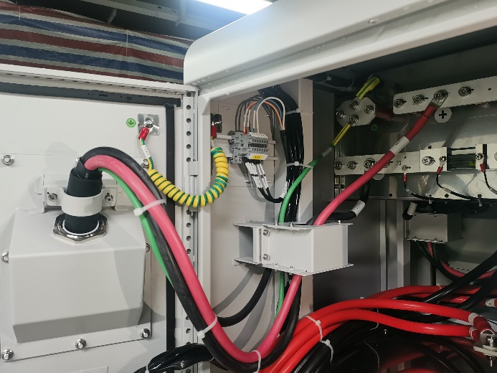Câble PE

Câble positif

Câble négatif

Anneau CEM

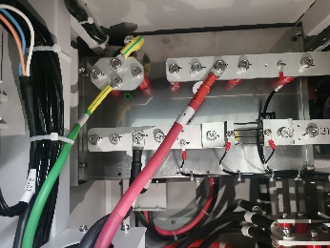

①. Débranchez le câble positif, le câble négatif et le câble PE (prenez des précautions contre les décharges électrostatiques avant les opérations).

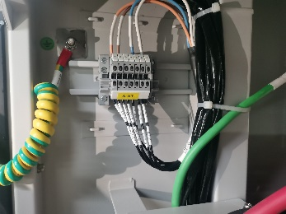

②. Coupez le serre-câble et tirez sur les fils de signal du câble de charge pour le déconnecter (prenez des précautions contre les décharges électrostatiques avant les opérations).

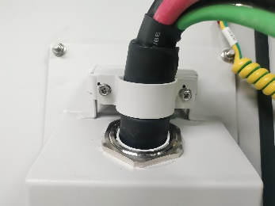

③. Desserrez les vis gauche et droite du serre-câble, et retirez le serre-câble.

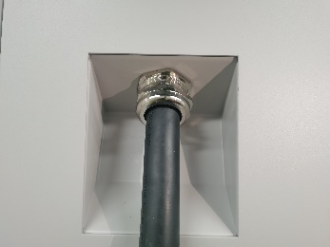

④. Desserrez le boulon de fixation du câble de charge et retirez le câble de charge.

6.2 Écran

Étapes du remplacement du module d'écran (Avant de remplacer le module d'écran, assurez-vous d'arrêter tous les processus de charge, de déconnecter l'alimentation externe et d'effectuer une protection contre la coupure de courant).

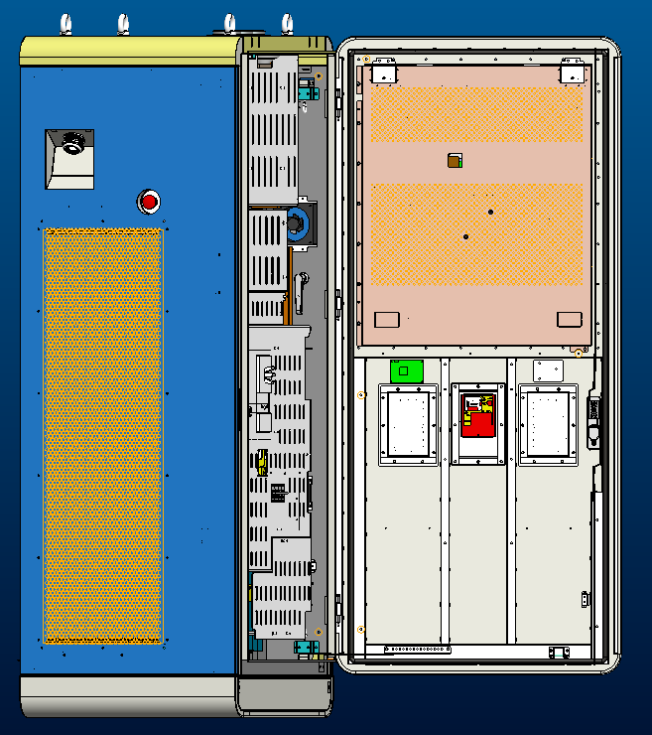 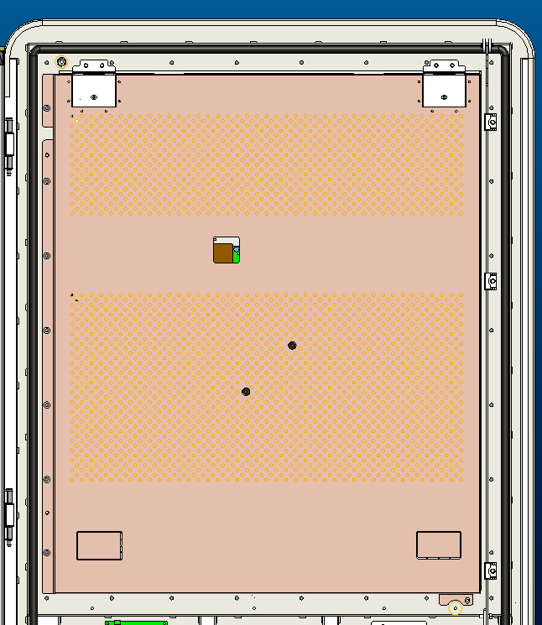

①. Ouvrez la porte avant de l'armoire et trouvez le couvercle du TCU (partie encadrée dans la figure ci-dessus). Évitez l'exposition directe au vent et à la pluie lorsque la porte de l'armoire est ouverte.

②. Retirez cinq écrous à bride M4 à l'aide d'une clé à douille de 7 mm, et conservez les écrous retirés et le couvercle du TCU pour une utilisation ultérieure.

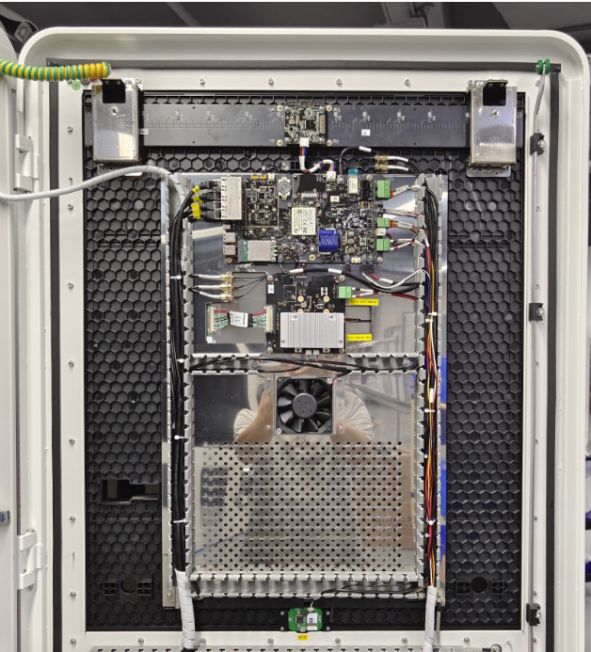 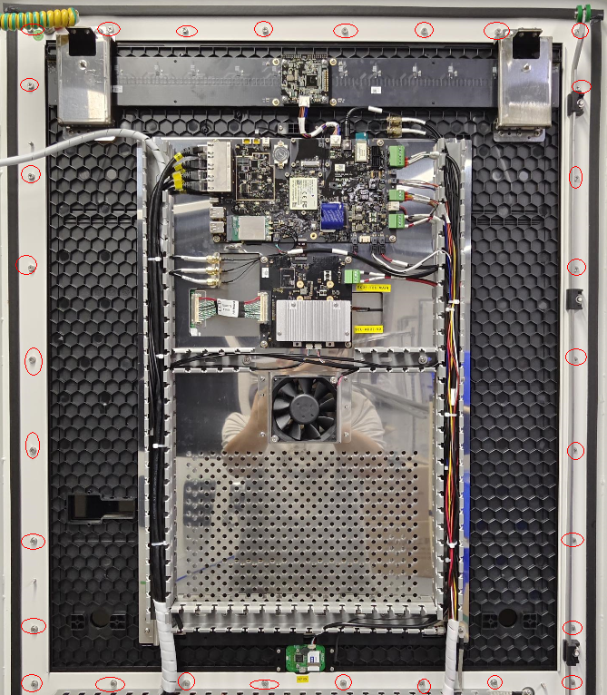

③. Retirez le couvercle du logement des fils (conservez-le pour une utilisation ultérieure), déconnectez les borniers et sortez les fils des logements. Prenez des précautions contre les décharges électrostatiques avant de débrancher les borniers.

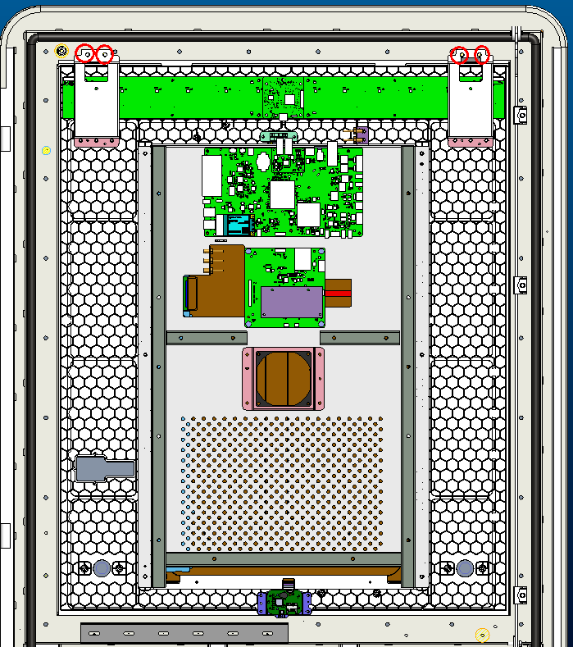 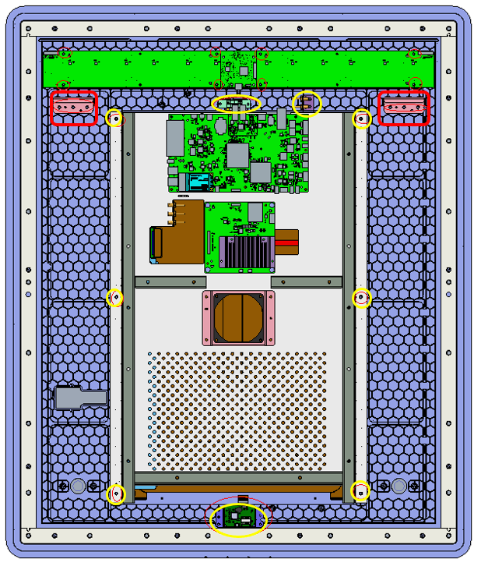

④. Retirez les trente vis M4X10 aux positions indiquées sur la figure à l'aide d'un tournevis Philips ou d'un tournevis électrique, et conservez-les pour une utilisation ultérieure.

⑤. Le démontage de l'ensemble TCU nécessite la coopération de deux personnes et de deux ventouses. Une personne utilise les deux ventouses pour aspirer l'écran en verre et les tient à deux mains, et l'autre utilise une clé à douille de 8 mm pour retirer quatre écrous à bride M5 (conserver les écrous et les deux crochets retirés pour une utilisation ultérieure). La personne qui tient les ventouses peut retirer doucement l'ensemble TCU.

⑥. Retirez les vis une par une aux positions marquées par des cercles et des cadres comme indiqué sur la figure ci-dessus. Retirez les guides optiques et les composants du panneau de commande TCU. Conservez tous les composants retirés pour une utilisation ultérieure. Prenez des précautions contre les décharges électrostatiques avant toute opération.

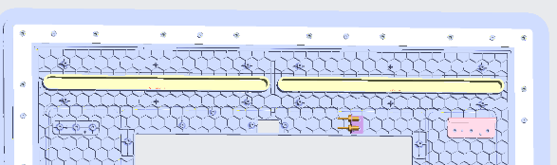

M4

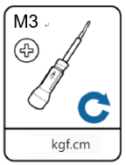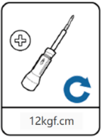

5.5

⑦. Installez les guides optiques et le panneau lumineux déposés sur le nouvel ensemble TCU un par un, comme indiqué sur la figure ci-dessus et dans l'ordre inverse de l'étape 6. Au cours de ce processus, appliquez un couple de serrage M4 pour les crochets (pour les positions des crochets, reportez-vous aux encadrements dans la figure de l'étape 6) et un couple de serrage M3 pour les autres composants.

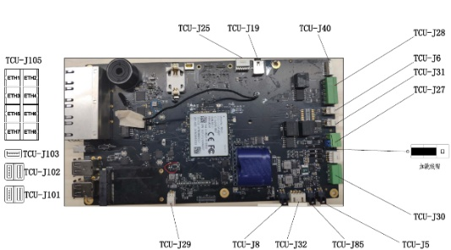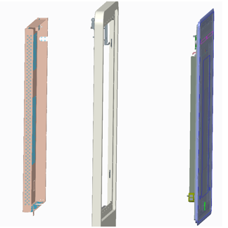

⑧. Installez l'ensemble TCU pour remplacement sur la porte avant. La coopération de deux personnes et de deux ventouses est nécessaire pour ce processus. Une personne utilise les deux ventouses pour aspirer l'écran en verre et les tient avec les deux mains, et l'autre fait l'installation. Pour plus de détails, reportez-vous à l'étape 4 et à l'étape 5 pour l'opération inverse d'installation.

⑨. Reconnectez les borniers et les fils à l'ensemble TCU nouvellement remplacé (précaution contre les décharges électrostatiques avant l'utilisation) en vous référant à la figure ci-dessus et à la figure de l'étape 3. Après avoir reconnecté les fils, fermer le couvercle du logement des fils. Installez le couvercle TCU de la manière opposée à celle indiquée à l'étape 2.

10、将TCU组件后盖重新安装回

6.3 Filtre

1. (Ancien) Remplacement du coton anti-poussière de la porte gauche

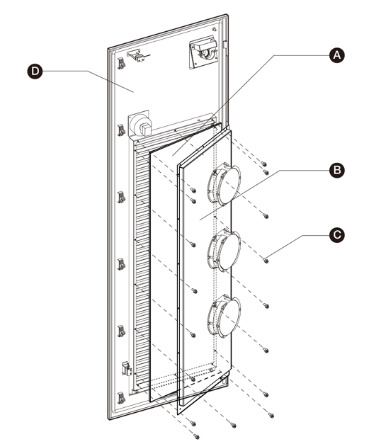

Opérations pour remplacer le coton anti-poussière :

1. Avant de nettoyer et de remplacer le coton anti-poussière, assurez-vous d'arrêter tous les processus de charge, de déconnecter l'alimentation externe et d'effectuer une protection contre la coupure de courant.
2. Ouvrez la porte gauche de la borne de recharge. Évitez l'exposition directe au vent et à la pluie lorsque la porte est ouverte.
3. Retirez les vis combinées M4 (C) à l'aide d'un tournevis Phillips ou d'une clé à douille de 7 mm, retirez la plaque de montage du ventilateur (B) et sortez le coton anti-poussière blanc. Veillez à ce que la plaque de montage du ventilateur ne soit pas posée directement sur le sol. Elle doit être accrochée au panneau de porte gauche ou tenue à la main pour éviter que les fils du ventilateur ne soient arrachés et que les composants en tôle ne soient rayés et endommagés.
4. Nettoyez les poussières et les cendres sur le volet étanche du panneau de porte. Installez le nouveau coton blanc anti-poussière, et la plaque de montage du ventilateur, qui est fixée avec des vis combinées M4.
5. Fermez la porte gauche de la borne de recharge.
6. (Ancien) Remplacement du coton anti-poussière de la porte droite

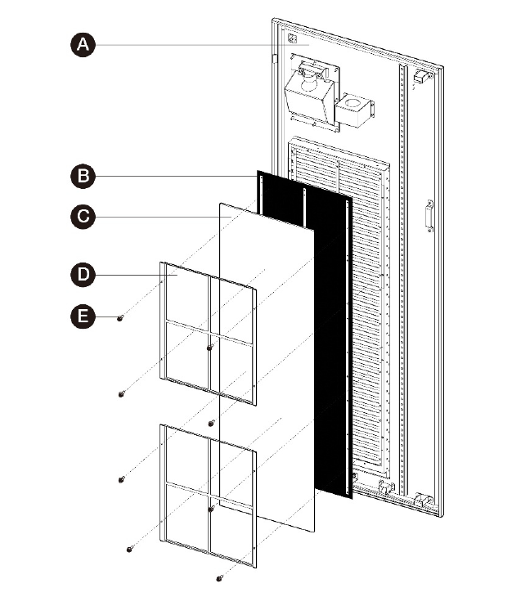

Opérations pour remplacer le coton anti-poussière :

1. Avant de nettoyer et de remplacer le coton anti-poussière, assurez-vous d'arrêter tous les processus de charge, de déconnecter l'alimentation externe et d'effectuer une protection contre la coupure de courant.
2. Ouvrez la porte droite de la borne de recharge. Évitez l'exposition directe au vent et à la pluie lorsque la porte est ouverte.
3. Retirez les vis combinées M4 (E) à l'aide d'un tournevis cruciforme ou d'une clé à douille de 7 mm, retirez la plaque de montage du ventilateur (D) et sortez le coton anti-poussière blanc.
4. Nettoyez les poussières et les cendres sur le volet étanche du panneau de porte. Installez le nouveau coton blanc anti-poussière, et la plaque de montage du ventilateur, qui est fixée avec des vis combinées M4.
5. Fermez la porte droite de la borne de recharge.
6. (Interim) Remplacement du coton anti-poussière de la porte gauche

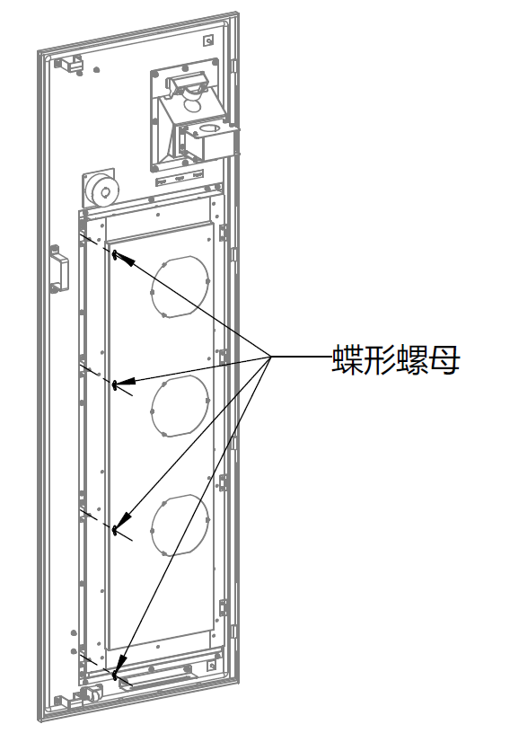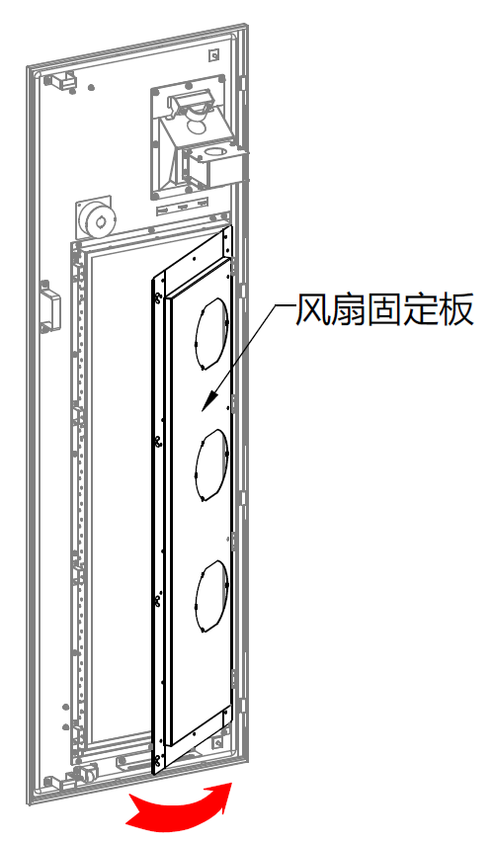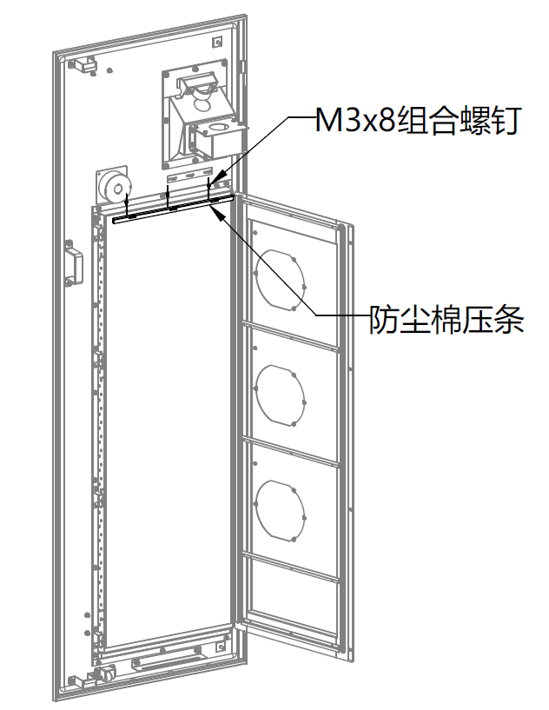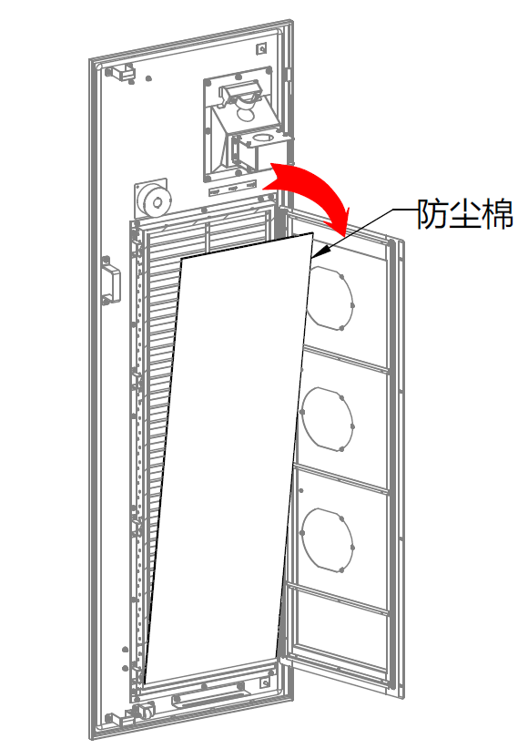

Plaque de fixation du ventilateur

Coton anti-poussière

Vis combinée M3x8

Bande de bordure en coton anti-poussière

Écrou papillon

Opérations pour remplacer le coton anti-poussière :

① Avant de nettoyer et de remplacer le coton anti-poussière, assurez-vous d'arrêter tous les processus de charge, de déconnecter l'alimentation externe et d'effectuer une protection contre la coupure de courant.

② Ouvrez la porte gauche de la borne de recharge. Évitez l'exposition directe au vent et à la pluie lorsque la porte est ouverte.

③ Retirez quatre écrous papillon à la main (ou à l'aide d'une pince à bec effilé) et faites tourner la plaque de fixation du ventilateur pour l'ouvrir. Retirez les vis M3x8 à l'aide d'un tournevis cruciforme, retirez la bande de garniture en coton anti-poussière, puis sortez le coton anti-poussière.

④ Nettoyez les poussières et les cendres sur le volet étanche du panneau de porte. Installez le nouveau coton anti-poussière de la manière opposée à celle indiquée à l'étape 3, et serrez l'écrou papillon pour terminer le remplacement du coton anti-poussière.

⑤ Fermez la porte gauche de la borne de recharge.

1. (Interim) Right Door Dustproof Cotton Replacement

Coton anti-poussière

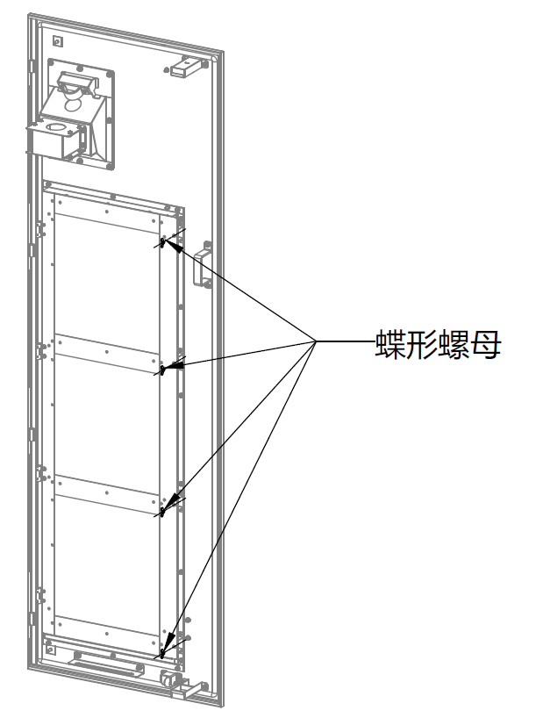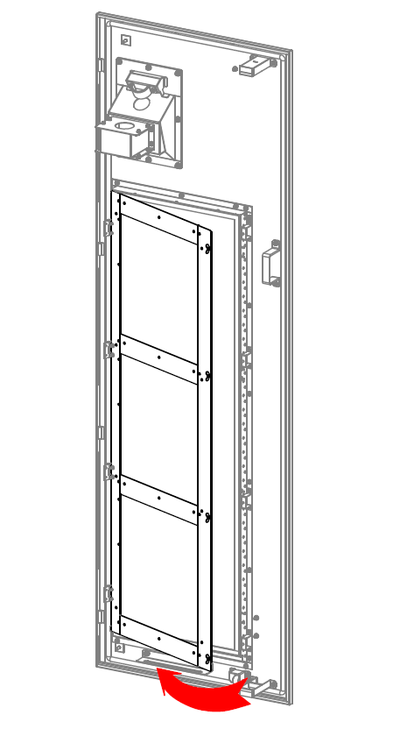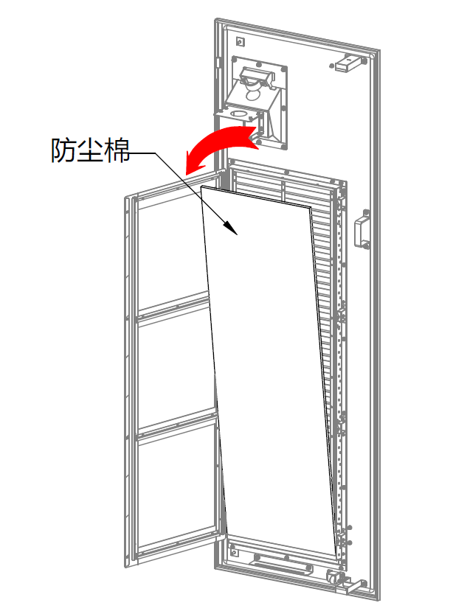

Écrou papillon

Opérations pour remplacer le coton anti-poussière:

①Avant de nettoyer et de remplacer le coton anti-poussière, assurez-vous d'arrêter tous les processus de charge, de déconnecter l'alimentation externe et d'effectuer une protection contre la coupure de courant.

②Ouvrez la porte droite de la borne de recharge. Évitez l'exposition directe au vent et à la pluie lorsque la porte est ouverte.

③Retirez quatre écrous papillon à la main (ou à l'aide d'une pince à bec effilé) et faites tourner la plaque de fixation du ventilateur pour l'ouvrir. Retirez le coton anti-poussière.

④Nettoyez les poussières et les cendres sur le volet étanche du panneau de porte. Installez le nouveau filtre de la manière opposée à celle indiquée à l'étape 3, et serrez l'écrou papillon pour terminer le remplacement du filtre.

⑤Fermez la porte droite de la borne de recharge.

1. (Nouveau) Remplacement du filtre de la porte gauche

Vis combinées M3X8

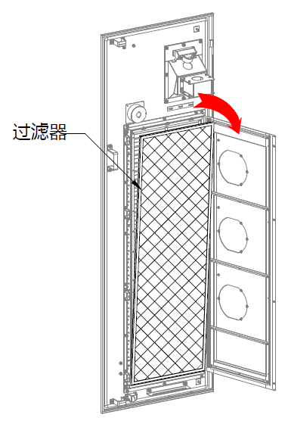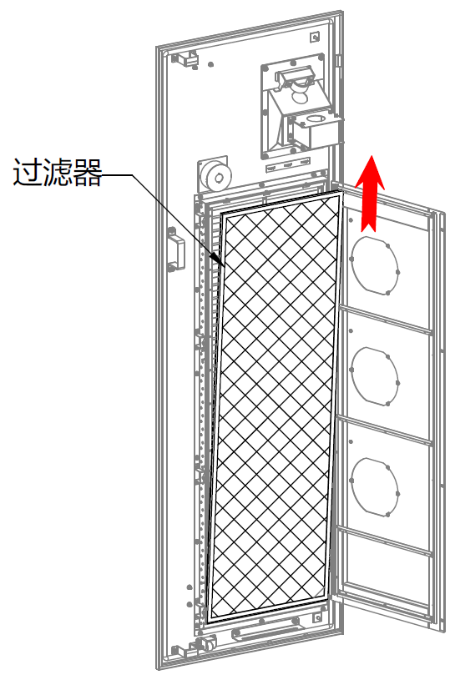

Filtre

Plaque de fixation du ventilateur

Filtre

Plaque de fixation du ventilateur

Barre de filtre

Écrou papillon

Opérations pour remplacer le filtre :

①Avant de nettoyer et de remplacer le coton anti-poussière, assurez-vous d'arrêter tous les processus de charge, de déconnecter l'alimentation externe et d'effectuer une protection contre la coupure de courant.

②Ouvrez la porte gauche de la borne de recharge. Évitez l'exposition directe au vent et à la pluie lorsque la porte est ouverte.

③Retirez quatre écrous papillon à la main (ou à l'aide d'une pince à bec effilé) et faites tourner la plaque de fixation du ventilateur pour l'ouvrir. Retirez l'extrémité supérieure du filtre, puis soulevez-le pour retirer l'ensemble du filtre.

④Nettoyez les poussières et les cendres sur le volet étanche du panneau de porte. Installez le nouveau filtre de la manière opposée à celle indiquée à l'étape 3, et serrez l'écrou papillon pour terminer le remplacement du filtre.

⑤Fermez la porte gauche de la borne de recharge.

1. (Nouveau) Remplacement du filtre de la porte droite

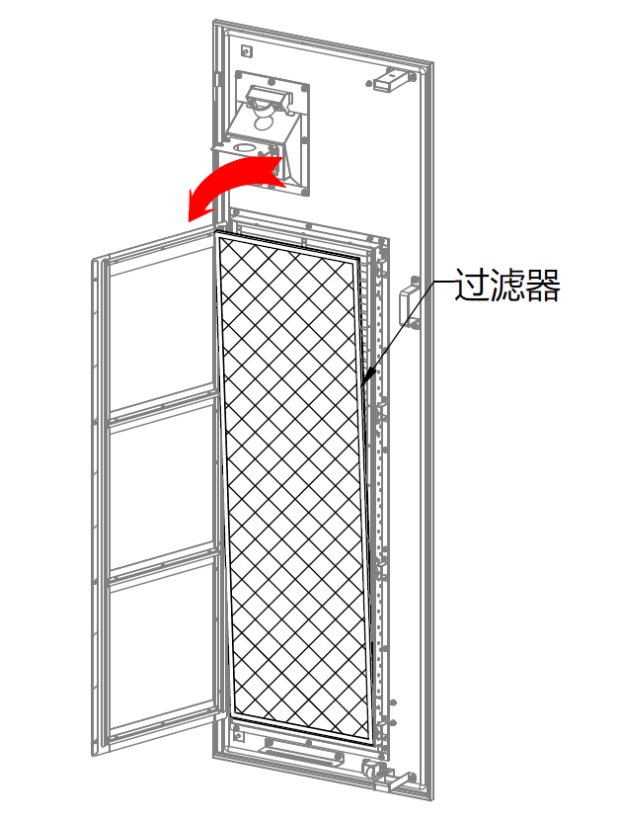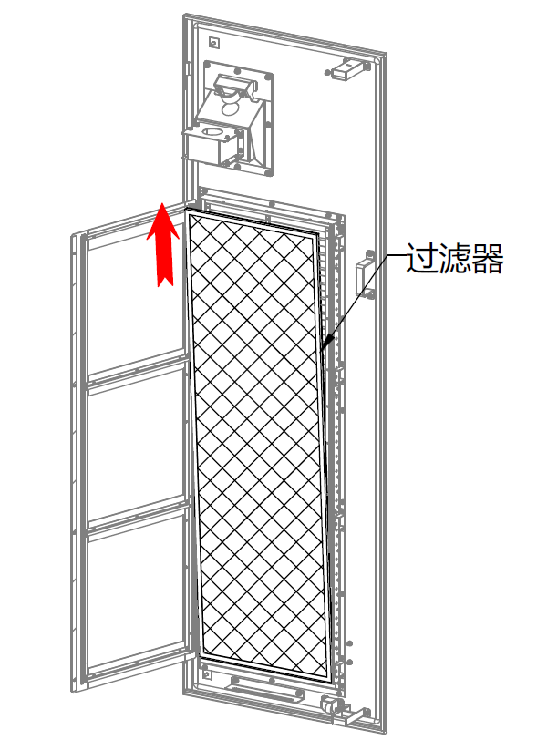

Filter

Filtre

Filtre

Écrou papillon

Opérations pour remplacer le filtre :

①Avant de nettoyer et de remplacer le coton anti-poussière, assurez-vous d'arrêter tous les processus de charge, de déconnecter l'alimentation externe et d'effectuer une protection contre la coupure de courant.

②Ouvrez la porte droite de la borne de recharge. Évitez l'exposition directe au vent et à la pluie lorsque la porte est ouverte.

③Retirez quatre écrous papillon à la main (ou à l'aide d'une pince à bec effilé) et faites tourner la plaque de fixation du ventilateur pour l'ouvrir. Retirez l'extrémité supérieure du filtre, puis soulevez-le pour retirer l'ensemble du filtre.

④Nettoyez les poussières et les cendres sur le volet étanche du panneau de porte. Installez le nouveau filtre de la manière opposée à celle indiquée à l'étape 3, et serrez l'écrou papillon pour terminer le remplacement du filtre.

⑤Fermez la porte droite de la borne de recharge.

6.4 Module de charge

Opérations pour remplacer le module de charge :

①Avant de remplacer le module de charge, assurez-vous d'arrêter tous les processus de charge, de déconnecter l'alimentation externe et d'effectuer une protection contre la coupure de courant.

②Ouvrez la porte droite de la borne de recharge. Évitez l'exposition directe au vent et à la pluie lorsque la porte est ouverte.

③Retirez les quatre vis combinées hexagonales externes M4x10 à l'aide d'un tournevis Phillips, puis desserrez les vis captives pour retirer le module de charge.

④Après avoir remis le nouveau module de charge dans la borne de recharge, resserrez les vis captives et les quatre vis combinées hexagonales externes M4x10.

⑤Fermez la porte droite de la borne de recharge

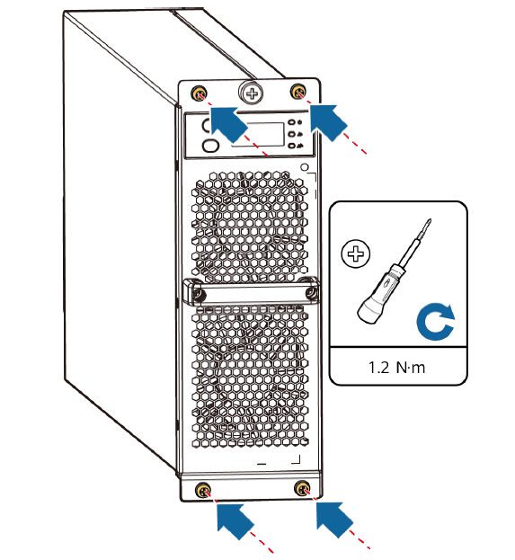

|  |  |  |
| --- | --- | --- |
| Suivez les étapes ci-dessous pour définir l'adresse du module de charge nouvellement installé. | | |
| Procédure | Instruction | Afficheur à tube Nixie |
| 0 | État initial du module après la mise sous tension | Tension : 0V  C:\Users\A21403\AppData\Roaming\eSpace_Desktop\UserData\a21403_842CD6B2CD9BE02570D0BF79CE2DB62B\imagefiles\C9366EED-8526-401E-9981-021A99A94FE9.png |
| 1 | Appuyez deux fois sur le bouton DOWN pour passer à l'interface d'affichage de l'adresse du matériel. | Affichage de l'état statique de l'adr  C:\Users\A21403\AppData\Roaming\eSpace_Desktop\UserData\a21403_842CD6B2CD9BE02570D0BF79CE2DB62B\imagefiles\F9DFB442-34B3-4AF5-B4A1-49D61BF89C7F.png |
| 2 | Appuyez sur le bouton DOWN pendant 3 secondes pour passer à l'interface d'affichage de l'adresse du matériel. | C:\Users\A21403\AppData\Roaming\eSpace_Desktop\UserData\a21403_842CD6B2CD9BE02570D0BF79CE2DB62B\imagefiles\3C7252B2-26DA-4ED7-B63E-82BA19E87BA1.pngL'adresse matérielle est affichée statiquement en notation décimale. L'adresse est affichée "6" (valeur par défaut) dans l'interface ci-dessous |
| 3 | Appuyez sur le bouton DOWN pendant 3 secondes pour passer à l'interface de réglage de l'adresse matérielle. | L'un des chiffres du haut, du milieu et du bas clignote en notation décimale, le chiffre le plus bas "6" clignote comme indiqué ci-dessous.  . |
| 4 | Appuyez sur le bouton UP pour passer à la position haute, moyenne ou basse，Appuyez sur le bouton DOWN pour régler la valeur. | L'adresse après le réglage, l'un des numériques haut, moyen et bas clignote, l'adresse est réglée sur 8 comme indiqué ci-dessous. (Prenons l'exemple de la borne de recharge d'une puissance supérieure à 160kW).  . C:\Users\A21403\AppData\Roaming\eSpace_Desktop\UserData\a21403_842CD6B2CD9BE02570D0BF79CE2DB62B\imagefiles\75C5D920-0853-4215-9CE7-135181D316DF.png |
| 5 | Appuyez sur le bouton DOWN pendant 3 secondes pour enregistrer les paramètres. L'opération est terminée. | C:\Users\A21403\AppData\Roaming\eSpace_Desktop\UserData\a21403_842CD6B2CD9BE02570D0BF79CE2DB62B\imagefiles\C9366EED-8526-401E-9981-021A99A94FE9.pngL'adresse est affichée de manière statique ; puis retour à l'interface d'affichage de la tension. La tension est de 0V comme indiqué ci-dessous. |

6.5 Contacteur

6.6 Contacteur AC et contacteur DC

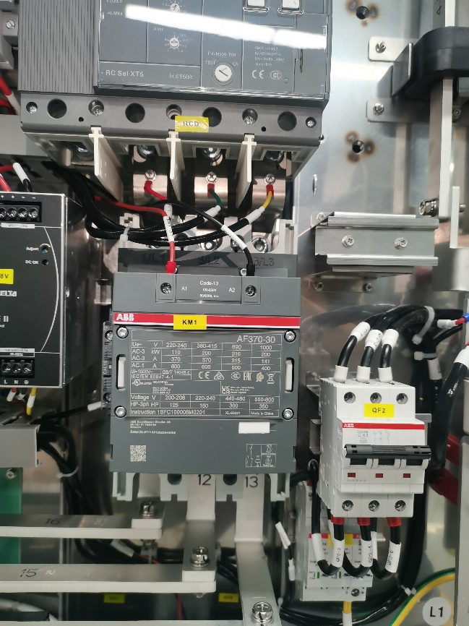

Jeu de barres en cuivre pour l'entrée du contacteur AC

Fil de contrôle du contacteur AC

Contacteur AC

Fil de rétroaction du contacteur AC

Jeu de barres en cuivre pour la sortie du contacteur AC

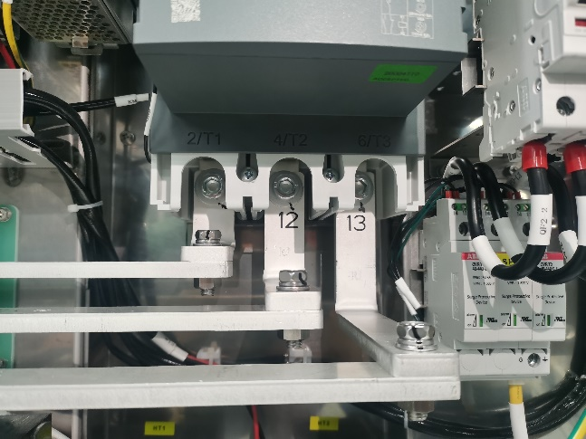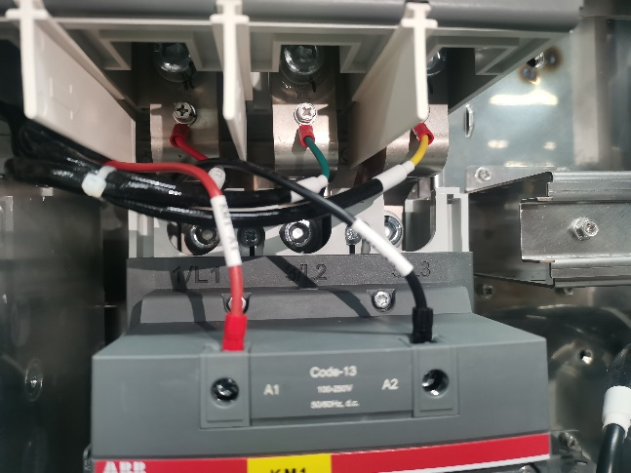

Opérations pour remplacer le contacteur AC :

①Avant de remplacer le contacteur AC, assurez-vous d'arrêter tous les processus de charge, de déconnecter l'alimentation externe et d'effectuer une protection contre la coupure de courant.

②Ouvrez la porte avant de la borne de recharge. Évitez l'exposition directe au vent et à la pluie lorsque la porte est ouverte.

③Desserrez les goujons des jeux de barres en cuivre supérieurs et inférieurs du contacteur AC à l'aide d'une clé Allen, et retirez les jeux de barres en cuivre d'entrée et de sortie du contacteur AC.

④Desserrez le fil de contrôle et le fil de rétroaction du contacteur AC.

⑤Desserrez les vis qui fixent le bas du contacteur AC sur la tôle de l'armoire, et retirez le contacteur AC.

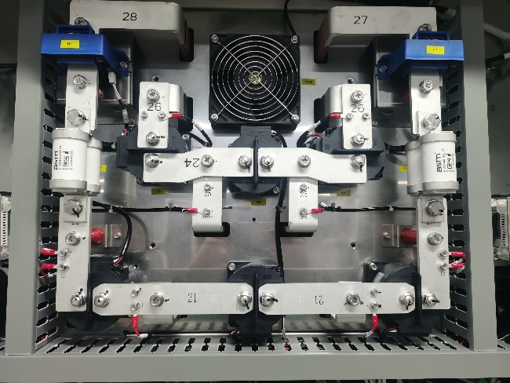

Jeu de barres en cuivre DC

Contacteur DC

Fil de signal du contacteur DC

Vis de fixation du contacteur DC

Contacteur DC

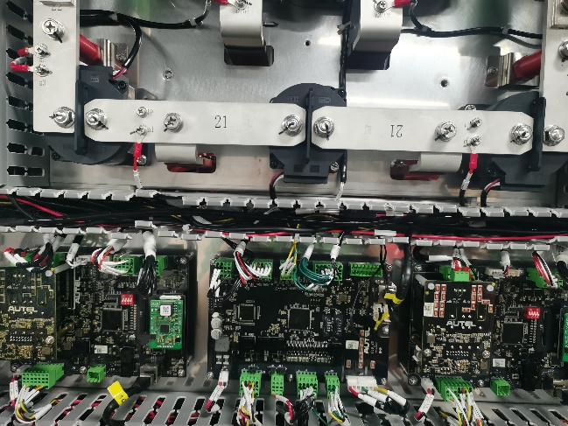

Opérations pour remplacer le contacteur DC :

1. Avant de remplacer le contacteur DC, assurez-vous d'arrêter tous les processus de charge, de déconnecter l'alimentation externe et d'effectuer une protection contre la coupure de courant.
2. Ouvrez la porte avant de la borne de recharge. Évitez l'exposition directe au vent et à la pluie lorsque la porte est ouverte.
3. Desserrez les vis qui fixent les jeux de barres en cuivre des deux côtés du contacteur DC, et retirez les jeux de barres en cuivre.
4. Retirez le couvercle inférieur du logement des fils, trouvez le bornier d'insertion enfoui dans le logement des fils le long du fil de signal du contacteur DC et débranchez le bornier.
5. Desserrez les vis qui fixent le contacteur AC sur la tôle de l'armoire, et retirez le contacteur AC.